Ámbito ☑  Aplicación | Nombre ☑  YA9B5K-GMM MAPEADOR MEXICO
Creado por ☑  Antonio Ríos | Fecha Última Actualización ☑ | Nº de versión ☑  1.0.0 | País ☑  México

- Datos Generales ☑

Nombre del Caso de Uso ☑  C0251 – Consulta de eventos web GMM | Nuevo / Modificado ☑  Nuevo
Objetivos ☑
Consultar en el sistema los eventos web ocurridos en cierto periodo de tiempo.

- Inventario de Actores ☑

Código | Nombre | Descripción
A01 | Usuario WEB | Persona encargada de la consulta de eventos web del módulo del mapeador de GMM

- Características ☑

Precondiciones

- La BD de GMM se encuentra activa.
- Los objetos de BD para consulta de eventos web, están creados.
- Aplicación web activa para administración de módulo del mapeador GMM.
- El usuario web cuenta con la información necesaria para firmarse al sitio.

Poscondiciones

Válidas.
1. La consulta de eventos web es mostrada exitosamente.

Inválidas.
1. La consulta de eventos web no es mostrada correctamente.

- Escenarios ☑

  - Escenario Primario ☑
Paso | Acción
1 | El usuario web ingresar a pantalla de consulta de eventos web.
2 | El usuario web captura la Fecha Inicial desde la que se desea consultar.
3 | El usuario web especifica la Fecha Final de la consulta.
4 | Opcionalmente, el usuario web selecciona el tipo de evento que se desea mostrar.
5 | Si así lo desea, el usuario web especifica el usuario web del que consultará la información.
6 | El usuario web selecciona el botón “Consultar”.
7 | El sistema aplica validación VA1 < Número de resultados >.
8 | El sistema muestra los registros resultantes de la consulta realizada, los cuales deben de estar paginados de 20 eventos por página.
9 | Finaliza el Escenario Principal.

  - Escenarios Alternos ☑

    - EA1 < Limitación a 500 registros >:
Paso | Acción
1 | El sistema seleccionará los últimos 500 registros resultantes de la consulta acorde a los filtros especificados en el escenario primario.
2 | El sistema mostrará el mensaje de error ME1.
3 | Termina escenario EA1 y se continúa con el paso 8 de escenario principal.

- Reglas de Negocio ☑

  - RN1 < Número de resultados máximos por consulta >
El número de registros a mostrar por consulta no debe de exceder 500 resultados.

- Validaciones ☑
  - VA1 < Número de resultados >:
Paso | Acción
1 | Si no se cumple regla de negocio RN1 < Número de resultados máximos por consulta >, pasar a escenario alterno EA1 < Limitación a 500 registros >. En caso contrario continuar con paso 8 de Escenario Principal.

- Excepciones ☑

  - EX# <Nombre de la excepción>:
Paso | Acción
#

- Mensajes de Error ☑

Código | Descripción
ME1 | La cantidad de resultados es demasiado grande, solo se mostrarán los últimos 500 eventos.

- Control de Versiones ☑

Nº Versión | Fecha | Autor Modificación | Descripción
1.0.0 |  | Antonio Ríos | Creación

- Anexos.
Diagrama 1. Diseño de pantalla:
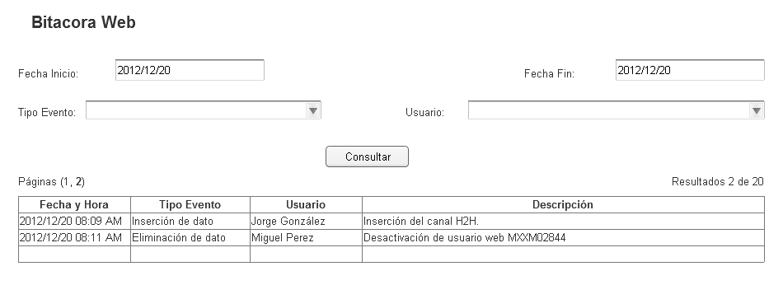

Nota: Plantilla para la generación de Diagrama


